Schemat XSD dla formularza FAT-1(2)
Spis treści
Rozdział 1 Wstęp 2
Rozdział 2 Deklaracja 3
Rozdział 3 Nagłówek 4
Rozdział 4 Podmiot1 6
Rozdział 5 FATCA 6
Rozdział 6 DocSpec 7
Rozdział 7 ReportingFI 9
Rozdział 8 NilReport 12
Rozdział 9 AccountReport 13
AccountNumber 14
AccountClosed 14
AccountHolder 15
Individual 16
Organisation 18
SubstantialOwner 19
AccountBalance 20
Payment 21
Rozdział 10 Raport dla Instytucji Wyłączonych 23
Rozdział 11 Sprawdzanie poprawności plików 25
Rozdział 12 Korygowanie wiadomości 27

Wstęp

Celem automatycznej wymiany informacji o amerykańskich rachunkach raportowanych jest umożliwienie administracji skarbowej pozyskiwania z raportujących polskich instytucji finansowych określonych z góry informacji o amerykańskich rachunkach raportowanych, zidentyfikowanych przez nie jako prowadzone dla amerykańskich osób raportowanych, w ustalonych z góry, regularnych odstępach czasu. Uzyskane w tym trybie informacje będą w dalszej kolejności podlegały systematycznemu przekazywaniu Stanom Zjednoczonym Ameryki.
Formularz FAT-1(2) służyć będzie polskim raportującym instytucjom finansowym do składania informacji, o których mowa w Umowie między Rządem Rzeczypospolitej a Rządem Stanów Zjednoczonych Ameryki w sprawie poprawy wypełniania międzynarodowych obowiązków podatkowych oraz wdrożenia ustawodawstwa FATCA.
Celem dokumentu jest przedstawienie wskazówek dotyczących przekazywania danych za pomocą formularza FAT-1(2), który został przygotowany w oparciu o schemat FATCA 2.0.
Należy pamiętać, że wielkość pliku nie może przekraczać 4 MB (ograniczenie bramki MF). W związku z tym, może się zdarzyć, że dana instytucja finansowa złoży za dany okres kalendarzowy więcej niż jeden formularz FAT-1.
Uwaga:
Jeżeli raportująca polska instytucja finansowa nie zidentyfikuje amerykańskich rachunków raportowanych w danym roku kalendarzowym wówczas konieczne jest wypełnienie elementu „NilReport” – więcej w rozdziale 8.

Deklaracja

element Deklaracja
diagram | 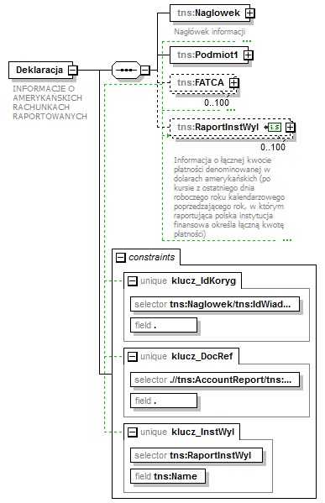

Deklaracja składa się z elementów Nagłówek, Podmiot1, elementu FATCA oraz elementu RaportInstWyl, dotyczącego raportowania dla instytucji wyłączonych.
Uwaga: Element FATCA może zostać pominięty jedynie w sytuacji gdy instytucja finansowa chce skorygować dane dotyczące raportowania dla instytucji wyłączonych.

Nagłówek

element Deklaracja/Naglowek
diagram | 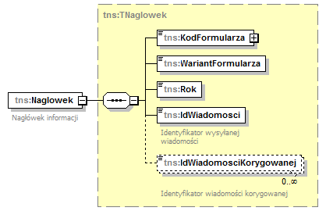

Element nagłówkowy zawiera informacje pozwalające jednoznacznie zidentyfikować przesłany dokument FAT-1(2).
Rok dotyczy roku kalendarzowego, za który formularz jest wypełniany.
IdWiadomosci opisany jako „Identyfikator wysyłanej wiadomości” ma zapewnić przyjęcie danego dokumentu tylko raz. Instytucja finansowa musi zapewnić unikalność tego elementu, co oznacza że nie można przesłać więcej niż jeden raz formularza z taką samą wartością IdWiadomosci.

„Identyfikator wysyłanej wiadomości” przyjmuje wartości alfanumeryczne (A-Z, 0-9), długość ciągu znaków od 1 do 15, bez znaków specjalnych.

IdWiadomosciKorygowanej jest elementem uzupełnianym wartością IdWiadomosci z pliku, który chcemy korygować. W jednym dokumencie możemy korygować informacje z jednego lub więcej dokumentów wysłanych wcześniej w ramach danego roku kalendarzowego. Jeśli przesyłamy informację inicjalną należy pominąć element IdWiadomosciKorygowanej. W przypadku ponownego przesłania dokumentu FAT-1(2), który nie wynika z potrzeby zmiany danych biznesowych wysłanych uprzednio, a z odrzucenia pliku przez MF z powodów opisanych w Rozdziale 11, należy przesłać dokument poprawiając zgłoszone błędy formalne oraz nadać elementowi IdWiadomosci nową wartość. W takiej sytuacji należy pominąć element IdWiadomościKorygowanej, o ile odrzucona wiadomość nie była korektą.

element TNaglowek/KodFormularza
diagram | 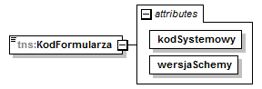
attributes
  Name | Type | Use | Default | Fixed | Annotation
  kodSystemowy | xsd:string | required |  | FAT-1 (2)
  wersjaSchemy | xsd:string | required |  | 1-0E

attribute TNaglowek/KodFormularza/@kodSystemowy
type | xsd:string
properties
  use | required
  fixed | FAT-1 (2)

attribute TNaglowek/KodFormularza/@wersjaSchemy
type | xsd:string
properties
  use | required
  fixed | 1-0E

element TNaglowek/WariantFormularza
diagram | 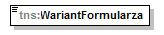
facets
  Kind | Value | Annotation
  enumeration | 2

element TNaglowek/Rok
diagram | 
properties
  content | simple
  fixed | 2016

element TNaglowek/IdWiadomosci
diagram | 
facets
  Kind | Value | Annotation
  whiteSpace | collapse
  pattern | [A-Za-z0-9\+\*]{1,15}

element TNaglowek/IdWiadomosciKorygowanej
diagram | 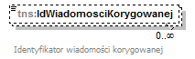
properties
  isRef | 0
  minOcc | 0
  maxOcc | unbounded
  content | simple
facets
  Kind | Value | Annotation
  whiteSpace | collapse
  pattern | [A-Za-z0-9\+\*]{1,15}

Podmiot1
Element Podmiot1 zawiera nazwę instytucji przekazującej informacje oraz jej numer NIP.
element Deklaracja/Podmiot1
diagram | 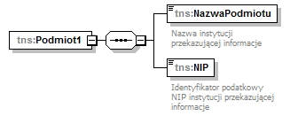

FATCA
Element FATCA został zaprojektowany w oparciu o format FATCA2.0 opublikowany przez IRS. Składa się z jednego elementu ReportingFI, zawierającego informacje dotyczące Instytucji Finansowej oraz elementu ReportingGroup.
Element ReportingGroup składa się z jednego elementu NilReport, za pomocą którego informujemy o braku rachunków do raportowania albo przynajmniej jednego elementu AccountReport.
Zaleca się aby dana instytucja finansowa ograniczyła liczbę przesłanych plików do niezbędnego minimum wynikającego z ograniczeń schematu (maksymalnie 100 elementów FATCA, a w ramach każdego elementu FATCA maksymalnie 500 elementów AccountReport).
element Deklaracja/FATCA
diagram | 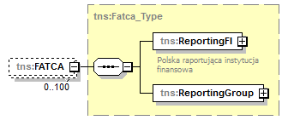

element Fatca_Type/ReportingGroup
diagram | 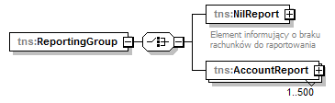

DocSpec

Każdy element ReportingFI, NilReport oraz AccountReport jest jednoznacznie określany przez element DocSpec, dla którego zdefiniowano typ DocSpec_Type.
Składa się z następujących elementów:
DocTypeIndic :
FATCA1 = Nowe dane (New Data)
FATCA2 = Dane korygowane na wniosek IRS (Corrected Data)
FATCA3 = Dane usuwane (Deletion of Data)
FATCA4 = Dane korygowane spontanicznie (Amended Data)
DocRefId unikalny identyfikator elementu ReportingFI, NilReport lub AccountReport – przyjmuje wartości numeryczne 0-9, długość ciągu znaków od 1 do 20.
CorrDocRefId identyfikator elementu korygowanego. W przypadku wysyłania pliku korygującego dane należy uzupełnić odpowiednią wartością DocRefId z inicjalnie wysłanego pliku.
Uwaga: Należy przesyłać odrębne pliki dla różnych typów danych (FATCA1, FATCA2, FATCA3, FATCA4).

element CorrectableAccountReport_Type/DocSpec
diagram | 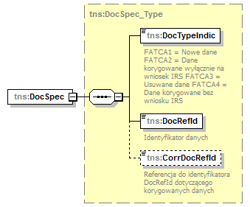

element DocSpec_Type/DocTypeIndic
diagram | 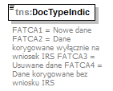
facets
  Kind | Value | Annotation
  enumeration | FATCA1
    documentation
    Nowe dane
  enumeration | FATCA2
    documentation
    Dane korygowane wyłącznie na wniosek IRS
  enumeration | FATCA3
    documentation
    Usuwane dane
  enumeration | FATCA4
    documentation
    Dane korygowane bez wniosku IRS

element DocSpec_Type/DocRefId
diagram | 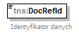
facets
  Kind | Value | Annotation
  pattern | [0-9]{1,20}
  Kind | Value | Annotation
  pattern | [0-9]{1,20}

element DocSpec_Type/CorrDocRefId
diagram | 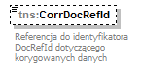
facets
  Kind | Value | Annotation
  pattern | [0-9]{1,20}

ReportingFI

W elemencie ReportingFI podajemy informacje dotyczące Polskiej Raportującej Instytucji Finansowej (Bank, Fundusz Inwestycyjny itp.).
Pole ResCountryCode należy wypełnić wartością ‘PL’.
Element TIN należy wypełnić wartością GIIN nadaną przez IRS.
(zgodnie z art. 4 ust. 6 ustawy z dnia 9 października 2015 r. o wykonywaniu Umowy między Rządem Rzeczypospolitej Polskiej a Rządem Stanów Zjednoczonych Ameryki w sprawie poprawy wypełniania międzynarodowych obowiązków podatkowych oraz wdrożenia ustawodawstwa FATCA (Dz. U. poz. 1712) raportująca polska instytucja finansowa jest obowiązana do uzyskania Globalnego Numeru Identyfikującego Pośrednika przed pierwszym przekazaniem informacji o amerykańskich rachunkach raportowanych, poprzez rejestrację w IRS, oraz do jego wskazywania w tych informacjach).

Każdy element ReportingFI jest jednoznacznie określany przez element DocSpec (opisany w Rozdziale 6).
Elementy Name oraz Address uzupełniamy odpowiednio nazwą i adresem instytucji finansowej.
Zalecane jest używanie elementu AddressFix – adresu strukturalnego. Jeśli nie jest możliwe wypełnienie adresu o ustalonej strukturze, należy wypełnić element AddressFree.

Element NIP należy wypełnić wartością polskiego identyfikatora podatkowego NIP posiadanego przez daną instytucję raportującą (ReportingFI).
FilerCategory należy uzupełnić odpowiednim kodem identyfikującym kategorię instytucji finansowej.
element Fatca_Type/ReportingFI
diagram | 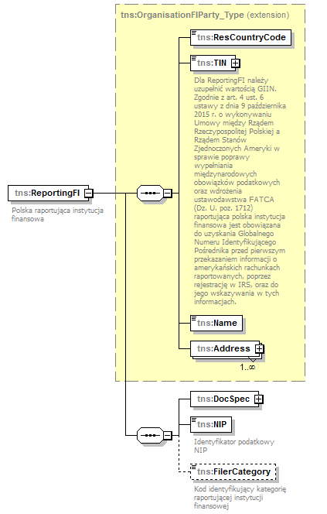

Element FilerCategory jest obowiązkowy jeśli raportująca instytucja finansowa NIE JEST Sponsored FFI, Sponsored Direct Reporting NFFE lub Trustee-Documented Trust. W takiej sytuacji instytucja finansowa zobowiązana jest element FilerCategory uzupełnić jedną z wartości wyszczególnionych w poniższej tabeli:

element Fatca_Type/ReportingFI/FilerCategory
diagram | 
facets
  Kind | Value | Annotation
  enumeration | FATCA601
    documentation
    PFFI (other than a Reporting Model 2 FFI and including a U.S. branch of a PFFI not treated as a U.S. person)
  enumeration | FATCA602
    documentation
    RDC FFI (including a Reporting Model 1 FFI)
  enumeration | FATCA603
    documentation
    Limited Branch or Limited FFI
  enumeration | FATCA604
    documentation
    Reporting Model 2 FFI
  enumeration | FATCA605
    documentation
    QI (Qualified Intermediary), WP (Withholding Foreign Partnership), or WT (Withholding Foreign Trust)
  enumeration | FATCA606
    documentation
    Direct Reporting NFFE
  enumeration | FATCA610
    documentation
    Withholding Agent (including a U.S. branch of a PFFI, Reporting Model 1 FFI, Reporting Model 2 FFI, or RDC FFI treated as a U.S. person and a U.S. branch of a Reporting Model 1 FFI (including any other RDC FFI) or Limited FFI that is not treated as a U.S. person)
  enumeration | FATCA611
    documentation
    Territory Financial Institution treated as a U.S. person

NilReport

Element NilReport powinien być uzupełniany w przypadku, gdy instytucja finansowa nie posiada rachunków do raportowania za dany rok kalendarzowy. Każdy element NilReport jest jednoznacznie określany przez element DocSpec (opisany w Rozdziale 6) oraz element NoAccountToReport przyjmujący wartość „yes”.

diagram | 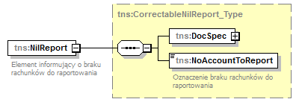

diagram | 
properties
  content | simple
  fixed | yes

AccountReport
Element AccountReport zawiera informacje dotyczące danego rachunku i jego właściciela. Poszczególne elementy uzupełniamy według wskazówek podanych w annotations ze schemy lub zgodnie ze zdefiniowanymi dla poszczególnych elementów typami danych.
Każdy element AccountReport jest jednoznacznie określany przez element DocSpec (opisany w Rozdziale 6).

element Fatca_Type/ReportingGroup/AccountReport
diagram | 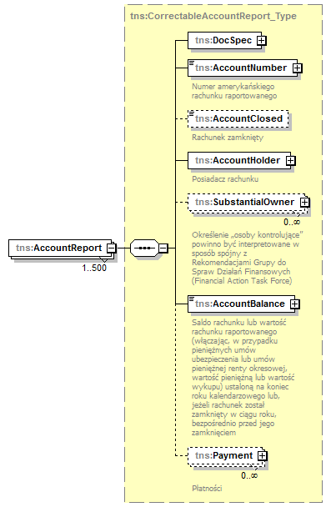

AccountNumber

Element AccountNumber musi zawierać numer rachunku. Element ten nie może być pusty, ani składać się z samych białych znaków. W ramach AccountNumber rekomendowane jest uzupełnienie atrybutu AcctNumberType.
Atrybut AcctNumberType może przyjąć następujące wartości:
OECD601 – IBAN
OECD602 – OBAN
OECD603 – ISIN
OECD604 – OSIN
OECD605 - Other

element CorrectableAccountReport_Type/AccountNumber
diagram | 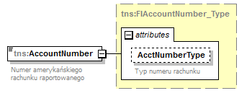
facets
  Kind | Value | Annotation
  minLength | 1
  maxLength | 200
  pattern | ([\p{L}0-9/\-?:().,'+* _]*[\p{L}0-9/\-?:().,'+*_]+[\p{L}0-9/\-?:().,'+* _]*)

AccountClosed

Element AccountClosed umożliwia poinformowanie o zamknięciu rachunku, jeżeli został on zamknięty w ciągu roku kalendarzowego, za który informacja jest przekazywana. Przyjmuje wartości logiczne (true or false).

Uwaga: w przypadku zaznaczenia atrybutu AccountClosed należy wypełnić element AccountBalance saldem rachunku ustalonym bezpośrednio przed jego zamknięciem.

element CorrectableAccountReport_Type/AccountClosed
diagram | 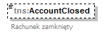
type | xsd:boolean

AccountHolder

Posiadacz rachunku może być osobą fizyczną lub organizacją. W pierwszym przypadku należy odpowiednio wypełnić informacje w elemencie Individual, w drugim sekwencję elementów Organisation i AcctHolderType.
Element TIN należy wypełnić poprawną wartością TIN (Amerykański federalny numer identyfikacyjny podatnika) oraz atrybut issuedBy wartością ‘US’. W przypadku braku takiego numeru w rejestrach instytucji finansowej element TIN należy wypełnić wartością ‘000000000’ (dziewięć zer) oraz atrybut issuedBy wartością ‘US’.
Uwaga:
Uzupełnienie elementu TIN wartością ‘000000000’ (dziewięć zer) oraz atrybut issuedBy wartością ‘US’ informuje, że instytucja finansowa nie posiada numeru TIN posiadacza rachunku.

Ważne: AcctHolderType=FATCA105 wskazujemy jedynie w przypadku gdy FilerCategory jest równe „FATCA606”.

Jeśli element AcctHolderType przyjmuje wartości FATCA101, FATCA102 lub FATCA105 wówczas należy wypełnić przynajmniej jeden element SubstantialOwner.

complexType AccountHolder_Type
diagram | 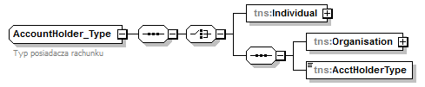

element AccountHolder_Type/AcctHolderType
diagram | 
type | tns:FatcaAcctHolderType_EnumType
facets
  Kind | Value | Annotation
  enumeration | FATCA101
    documentation
    Instytucja finansowa z właścicielem (właścicielami), będącym(mi) szczególną osobą amerykańską/szczególnymi osobami amerykańskimi, przekazująca informacje o swoich właścicielach instytucjom finansowym, od których otrzymuje płatności podlegające podatkowi u źródła
  enumeration | FATCA102
    documentation
    Pasywny niefinansowy podmiot z istotnym udziałem właściciela (właścicieli) amerykańskiego (ich)
  enumeration | FATCA103
    documentation
    Wyłączona instytucja finansowa
  enumeration | FATCA104
    documentation
    Szczególna osoba amerykańska
  enumeration | FATCA105
    documentation
    Bezpośrednio raportujący niefinansowy podmiot zagraniczny

Individual

element AccountHolder_Type/Individual
diagram | 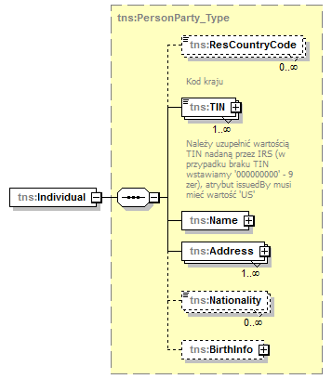
complexType NamePerson_Type
diagram | 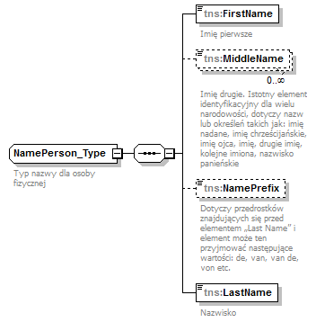

Organisation

element AccountHolder_Type/Organisation
diagram | 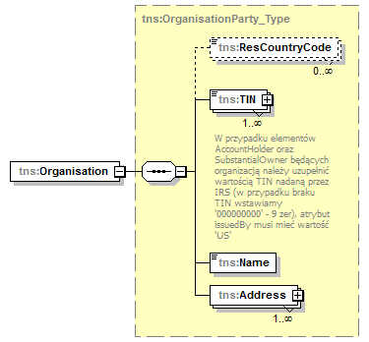

element OrganisationFIParty_Type/Name
diagram | 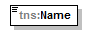
facets
  Kind | Value | Annotation
  minLength | 1
  maxLength | 240

SubstantialOwner

Uwaga:
Jeśli element AcctHolderType przyjmuje wartość FATCA103 lub FATCA104 wówczas pomijamy element SubstantialOwner.

Element TIN należy wypełnić poprawną wartością TIN (Amerykański federalny numer identyfikacyjny podatnika) oraz atrybut issuedBy wartością ‘US’. W przypadku braku takiego numeru w rejestrach instytucji finansowej element TIN należy wypełnić wartością ‘000000000’ (dziewięć zer) oraz atrybut issuedBy wartością ‘US’.
Uwaga:
Uzupełnienie elementu TIN wartością ‘000000000’ (dziewięć zer) oraz atrybut issuedBy wartością ‘US’ informuje, że instytucja finansowa nie posiada numeru TIN osoby kontrolującej.

element CorrectableAccountReport_Type/SubstantialOwner
diagram | 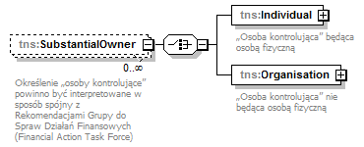

AccountBalance

element CorrectableAccountReport_Type/AccountBalance
diagram | 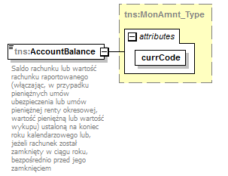

Payment

Płatności zawierają zagregowane wartości dla danego typu płatności w walucie (w ramach rachunku).

element CorrectableAccountReport_Type/Payment
diagram | 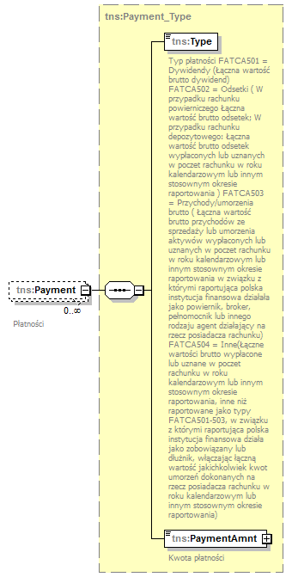

element Payment_Type/currCode
diagram | 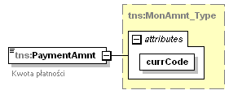
attributes
  Name | Type | Use | Default | Fixed | annotation
  currCode | kck:currCode_Type | required

Raport dla Instytucji Wyłączonych

W związku z koniecznością raportowania informacji dotyczących płatności na rzecz instytucji wyłączonych za lata 2015 i 2016, do raportu dodano element RaportInstWyl, który zawiera nazwę instytucji wyłączonej oraz kwotę płatności dokonanej na jej rzecz, będącą sumą kwot denominowanych w dolarach amerykańskich. Kwoty tych płatności wyrażone w walucie innej niż dolar przelicza się na dolary amerykańskie korzystając z kursów średnich ogłoszonych przez Narodowy Bank Polski na ostatni dzień roboczy roku kalendarzowego poprzedzającego rok, w którym raportująca polska instytucja finansowa określa łączną kwotę płatności.
W przypadku konieczności skorygowania informacji dotyczących instytucji wyłączonych, należy przysłać korektę informacji za odpowiedni okres ze wskazaniem wiadomości korygowanej w elemencie nagłówkowym. Korekta musi zawierać pełną informację dla instytucji wyłączonych, a dane przysłane we wcześniejszym terminie za wskazany okres rozliczeniowy zostaną w całości anulowane.
Uwaga:
W przypadku gdy instytucja finansowa nie koryguje żadnych informacji dotyczących elementu FATCA, dopuszczalne jest przesłanie odpowiednio uzupełnionego elementu RaportInstWyl z pominięciem elementu FATCA. Należy wtedy nadać nową wartość identyfikatorowi IdWiadomosci, a IdWiadomosciKorygowanej musi być uzupełnione wartością elementu IdWiadomosci z korygowanego pliku.

element Deklaracja/RaportInstWyl
diagram | 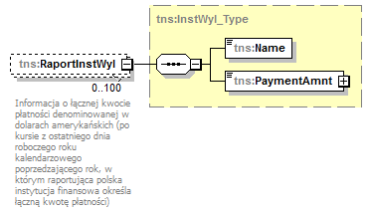
element InstWyl_Type/Name
diagram
facets
  Kind | Value | Annotation
  minLength | 1
  maxLength | 240

element InstWyl_Type/PaymentAmnt
diagram | 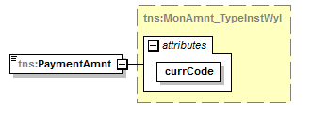

Sprawdzanie poprawności plików

Formularze FAT-1 zostaną sprawdzone przez Bramkę MF jedynie na zgodność ze schemą oraz na okoliczność czy złożony dokument nie jest duplikatem.
Instytucja Finansowa może jednak zostać poinformowana o tym, że przesłane przez nią informacje nie zostały przekazane do IRS, jeśli w trakcie dalszych weryfikacji zostanie wykryty przynajmniej jeden z poniższych przypadków:
- Instytucja przesyłająca raport FAT-1 jest podmiotem zablokowanym (nie można przyjmować od niej dokumentów FAT-1).
- Przesłana informacja FAT-1 zawiera następujące znaki zabronione w raportowaniu FATCA:
&,<,>,’,” (mogą być zastąpione odpowiednim ciągiem znaków z tabelki poniżej);
--,/*,&# (nie mogą wystąpić).
- Znaki, które należy zamienić odpowiednio na ciągi znaków wskazane w tabelce:
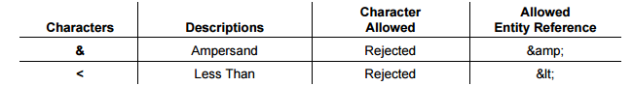
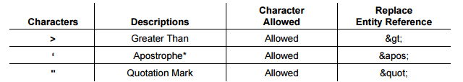

- Poniższe kombinacje znaków są zabronione:

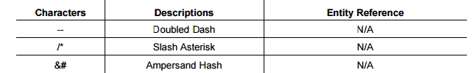

- Dokument FAT-1 został złożony na niewłaściwym formularzu.
- Element TIN dla Reporting FI nie jest uzupełniony poprawną wartością GIIN oraz atrybutem issuedBy=’US’
Format GIIN: XXXXXX.XXXXX.XX.XXX
gdzie:
pozycje 1-6 znaki alfanumeryczne, wielkie litery
pozycje 8-12 znaki alfanumeryczne, wielkie litery
pozycje 14-15 wielkie litery
pozycje 17-19 numeryczne.
- Element IdWiadomosci nie jest unikalny w ramach instytucji wypełniającej raport.
- Dla formularza FAT-1 będącego korektą istnieje przynajmniej jedna wartość IdWiadomosciKorygowanej nie mająca swojego odpowiednika wśród wcześniejszych IdWiadomosci przysłanych przez daną instytucję finansową.
- Istnieje element DocRefId, który nie jest unikalny w ramach instytucji wypełniającej raport.
- Istnieje CorrDocRefId nie mający odpowiednika wśród znanych DocRefId.
- Dla FAT-1 inicjalnego istnieje DocTypeIndic inny niż 'FATCA1'.
- Dla FAT-1 będącego korektą istnieje DocTypeIndic inny niż ('FATCA2', 'FATCA3', 'FATCA4').
- W przesłanym dokumencie FAT-1 znajdują się pliki dla różnych typów danych (FATCA1, FATCA2, FATCA3, FATCA4).
- Dla FAT-1 będącego korektą istnieje taki element DocSpec, w którym nie wypełniono elementu CorrDocRefId.
- Dokument korygowany i korygujący nie dotyczą tego samego roku kalendarzowego.

Korygowanie wiadomości
Instytucje Finansowe zobowiązane są do przesyłania, za pomocą formularza FAT-1(2), dla każdego elementu ReportingFI wszystkich zidentyfikowanych rachunków raportowanych (AccountReport) w ramach jednego elementu FATCA (zgodnie z ograniczeniem schemy: max. 500 elementów AccountReport dla jednej ReportingFI).
Tymczasem rekord w rozumieniu IRS składa się z pary informacji: ReportingFI + (NilReport lub AccountReport), tzn. dla tej samej ReportingFI przypisywane są kolejno AccountReport tworząc pary.
Ważne:
Informacja dotycząca ReportingFI nie może być korygowana/anulowana (na wniosek IRS lub bez wniosku IRS – spontanicznie) bez danych powiązanych (AccountReport). Tylko cały rekord może być zmieniany.
- Jeśli zmieniamy informację dotyczącą danego ReportingFI oraz dane dla jednego AccountReport, zmiana informacji w elemencie ReportingFI dotyczy wyłącznie rekordu w kontekście zmienianego AccountReport. Zmiana nie dotyczy pozostałych AccountReport, które zostały przesłane w wiadomości inicjalnej.
- Jeśli anulujemy dane ReportingFI dla Rekordu2 (ReportingFI1, AccountReport2) a inny Rekord3 (ReportingFI1, AccountReport3) zawiera dane dla tego samego ReportingFI, anulowany został jedynie ReportingFI dla Rekordu2. Anulowanie nie dotyczy ReportingFI przesłanego dla Rekordu3.
Ważne:
Przy korygowaniu/anulowaniu danych: CorrDocRefId dla elementów ReportingFI/ AccountReport wypełniany jest zawsze wartością DocRefId z pliku inicjalnego.

Należy pamiętać o konieczności przesyłania odrębnych plików dla różnych typów danych (FATCA1, FATCA2, FATCA3, FATCA4).

Poniżej przedstawiono metodykę dokonywania korekt/anulowań danych.
Uwaga:
Wartości elementów DocRefId oraz CorrDocRefId użyte w poniższych przykładach są wartościami ułatwiającymi zrozumienie problemu korekt i nie odzwierciedlają wzorca zastosowanego w schemacie FAT-1(2).

Plik 1. Instytucja raportująca przysyła informację inicjalną

Reporting FI1 (DocTypeIndic=FATCA1, DocRefId=FI1)
AccountReportFI1R1 (DocTypeIndic=FATCA1, DocRefId= FI1R1)
AccountReportFI1R2 (DocTypeIndic=FATCA1, DocRefId= FI1R2)
AccountReportFI1R3 (DocTypeIndic=FATCA1, DocRefId= FI1R3)
Reporting FI2 (DocTypeIndic=FATCA1, DocRefId=FI2)
AccountReportFI2R1 (DocTypeIndic=FATCA1, DocRefId= FI2R1)
AccountReportFI2R2 (DocTypeIndic=FATCA1, DocRefId= FI2R2)
AccountReportFI2R3 (DocTypeIndic=FATCA1, DocRefId= FI2R3)

Plik 2. Korekta na wniosek IRS
Informacja inicjalna została przekazana przez MF do IRS. IRS przesłało notyfikację wskazującą na błąd na poziomie rekordu dla elementu AccountReportFI1R1. Instytucja Finansowa zostaje poinformowana o zgłoszonym błędzie oraz konieczności jego poprawy. IF wysyła odpowiednio skorygowany AccountReportFI1R1. Dane dla ReportingFI1 nie uległy zmianie.

Reporting FI1 – dane nie zostały zmienione
(DocTypeIndic=FATCA2, DocRefId=FI1_01, CorrDocRefId=FI1)
AccountReportFI1R1 – dane zostały skorygowane
(DocTypeIndic=FATCA2, DocRefId= FI1R1_01, CorrDocRefId= FI1R1)

Plik 3. Korekta spontaniczna
Instytucja finansowa zauważyła błąd w danych dla AccountReportFI1R2. W związku z tym przesyła informację korygującą do MF. Dane dla ReportingFI1 nie uległy zmianie.

Reporting FI1 – dane nie zostały zmienione
(DocTypeIndic=FATCA4, DocRefId=FI1_02, CorrDocRefId=FI1)
AccountReportFI1R2 – dane zostały skorygowane
(DocTypeIndic=FATCA4, DocRefId= FI1R2_01, CorrDocRefId=FI1R2)

Plik 4. Korekta danych dotyczących instytucji finansowej (ReportingFI)
Instytucja finansowa znalazła błąd w danych dotyczących ReportingFI (np. błąd w nazwie).
Wysyła poprawiony plik do MF.
Ważne: aby korekta ReportingFI była skuteczna dla wszystkich elementów AccountReport przesłanych uprzednio, należy przesłać korekty wszystkich AccountReport (pomimo iż dane dla tych elementów nie uległy zmianie). CorrDocRefId wskazuje zawsze na wartość odpowiedniego DocRefId
z pliku inicjalnego.

Reporting FI1 – dane zostały zmienione
(DocTypeIndic=FATCA4, DocRefId=FI1_03, CorrDocRefId=FI1)
AccountReportFI1R1 – dane nie zostały zmienione
(DocTypeIndic=FATCA4, DocRefId= FI1R1_02, CorrDocRefId= FI1R1)
AccountReportFI1R2 – dane nie zostały zmienione
(DocTypeIndic=FATCA4, DocRefId= FI1R2_02, CorrDocRefId= FI1R2)
AccountReportFI1R3 – dane nie zostały zmienione
(DocTypeIndic=FATCA4, DocRefId= FI1R3_01, CorrDocRefId= FI1R3)

Plik 5. Anulowanie informacji dla AccountReport
Instytucja finansowa zauważyła, że błędnie wysłała AccountReportFI2R1. Element ten należy anulować, ale jednocześnie musi być przesłane anulowanie wysłanego uprzednio ReportingFI2.
Należy pamiętać, że nie oznacza to usunięcia wszystkich danych dla ReportingFI2; wyłącznie w relacji dla AccountReportFI2R1 (anulowanie elementu ReportingFI2 w tym przypadku należy traktować jako zabieg techniczny, pozwalający na wykonanie anulowania zgodnie z wymaganiami IRS).

Reporting FI2 – dane nie zostały zmienione
(DocTypeIndic=FATCA3, DocRefId=FI2_01, CorrDocRefId=FI2)
AccountReportFI2R1 – dane nie zostały zmienione
(DocTypeIndic=FATCA3, DocRefId= FI2R1_01, CorrDocRefId= FI2R1)

Plik 6. Anulowanie informacji dla ReportingFI
Instytucja finansowa musi anulować wszystkie informacje dotyczące ReportingFI2. W takiej sytuacji należy także anulować wszystkie elementy AccountReport uprzednio przesłane. Ponieważ AccountReport z identyfikatorem FI2R1 został już anulowany (plik 5), należy anulować tylko elementy identyfikowane przez FI2R2 i FI2R3.

Reporting FI2 – dane nie zostały zmienione
(DocTypeIndic=FATCA3, DocRefId=FI2_02, CorrDocRefId=FI2)
AccountReportFI2R2 – dane nie zostały zmienione
(DocTypeIndic=FATCA3, DocRefId= FI2R2_01, CorrDocRefId= FI2R2)
AccountReportFI2R3 – dane nie zostały zmienione
(DocTypeIndic=FATCA3, DocRefId= FI2R3_01, CorrDocRefId= FI2R3)

